 | Tél : 21 30 10 20 – Fax : 21 30 18 51  01 BP : 302 COTONOU – ROUTE DE L’AEROPORT  www.finances.bj

INSTITUT NATIONAL DE LA STATISTIQUE
ET DE LA DÉMOGRAPHIE
----------

Bulletin Trimestriel de l’Indice des Prix des Produits Agricoles à la Production

QUATRIEME TRIMESTRE 2021

NOTE
1. L’INStaD a le plaisir de mettre à la disposition des utilisateurs, le Bulletin trimestriel de l’Indice des Prix des Produits Agricoles à la Production. L’indice a pour population de référence l’ensemble des marchés dits primaires qui correspondent aux marchés situés très proches des lieux de production et sur lesquels les prix des produits sont collectés mensuellement par l’ex ONASA. Ces produits vivriers sont regroupés en 4 grands groupes à savoir les céréales, les tubercules, les légumineuses et les légumes.
2. Au total 16 produits vivriers sont suivis. L’année de base de calcul est l’année 2009 et les pondérations de l’indice ont été déterminées à partir des quantités produites en 2009. L’indice calculé est de type Laspeyres.

Tableau 1 : Indice des Prix à la Production des Produits Agricoles Vivriers
Produits | Pondérations | 2020 | 2021 |  |  |  |  | Glissement
Produits | Pondérations | T4 | T3 | Octobre | Novembre | Décembre | Trim4 | 2021T4/2021T3  (%) | 2021T4/2020T4  (%)
Maïs | 145,3 | 112,5 | 130,2 | 131,4 | 125,7 | 131,1 | 129,5 | -0,5 | 15,1
SORGHO BLANC | 14,9 | 12,1 | 14,9 | 14,4 | 17,5 | 18,8 | 16,8 | 12,8 | 38,8
Mil | 3,3 | 2,7 | 3,3 | 3,4 | 3,4 | 4,0 | 3,6 | 9,4 | 32,7
RIZ | 18,2 | 8,5 | 6,2 | 6,9 | 7,5 | 9,3 | 7,8 | 26,6 | -8,2
S/Total Céréales | 181,7 | 135,9 | 154,6 | 156,1 | 154,1 | 163,2 | 157,7 | 2,0 | 16,1
IGNAME | 286,2 | 77,5 | 80,3 | 70,2 | 93,7 | 88,7 | 83,8 | 4,4 | 8,2
MANIOC | 481,9 | 56,8 | 51,2 | 48,7 | 48,2 | 48,4 | 48,4 | -5,4 | -14,7
PATATE DOUCE | 7,7 | 1,7 | 1,5 | 1,2 | 0,9 | 1,4 | 1,2 | -22,4 | -31,2
TARO | 0,3 | 0,1 | 0,3 | 0,3 | 0,1 | 0,0 | 0,1 | -49,6 | 72,4
POMME DE TERRE | 0,04 | 0,0 | 0,0 | 0,0 | 0,0 | 0,0 | 0,0 | -12,0 | 63,7
S/Total Rac. et Tub. | 776,1 | 136,0 | 133,3 | 120,4 | 142,9 | 138,6 | 133,6 | 0,2 | -1,8
NIEBE/HARICOT | 10,6 | 107,0 | 150,4 | 159,7 | 139,9 | 141,9 | 147,0 | -2,2 | 37,4
POIS D'ANGOLE | 0,3 | 4,2 | 2,5 | 1,8 | 1,9 | 4,6 | 2,5 | 1,3 | -40,8
VOANDZOU | 1,4 | 10,8 | 9,6 | 10,4 | 12,1 | 17,0 | 12,9 | 33,7 | 19,6
S/Total Légumineuse. | 12,3 | 122,0 | 162,5 | 172,0 | 153,8 | 163,5 | 162,4 | -0,1 | 33,1
TOMATE | 19,2 | 57,5 | 112,0 | 114,5 | 68,1 | 110,6 | 95,3 | -14,9 | 65,7
PIMENT | 3,1 | 49,4 | 28,9 | 28,8 | 42,6 | 44,7 | 37,9 | 31,2 | -23,1
GOMBO | 5,2 | 12,2 | 26,9 | 10,0 | 25,7 | 14,5 | 15,9 | -41,0 | 30,2
LEGUMES F. | 2,4 | 10,8 | 6,3 | 7,7 | 14,5 | 3,2 | 7,1 | 12,6 | -34,5
S/Total Cult. Mar. | 29,9 | 129,9 | 174,1 | 161,0 | 150,9 | 173,1 | 156,2 | -10,3 | 20,3
Ensemble | 1000,0 | 135,7 | 139,9 | 130,9 | 145,6 | 145,5 | 140,0 | 0,1 | 3,2
Source : INStaD, 2021

Quasi-stabilité de l’indice des prix à la production des produits agricoles.

Graphique 1 : Evolution Indices Prix Produits Vivriers

L’indice des prix à la production des produits vivriers s’est établi à 140,0 au 4ème trimestre 2021 contre 139,9 au trimestre précédent, soit une quasi stabilité (0,1%) de croissance trimestrielle (voir graphique n°1). Cette situation est due à un maintien du rythme de progression par rapport au précédent trimestre pour, les indices des céréales (157,7 contre 154,6), les racines et tubercules (133,6 contre 133,3) et les légumineuses (162,4 contre 162,5).
En glissement annuel, on enregistre une augmentation de 3,2%, soutenue par l’évolution des indices des légumineuses (+33,1%), des cultures maraichères (+20,3%) et des céréales (+16,1%).

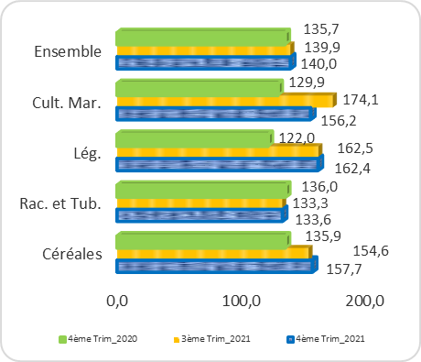
Source : INStaD, 2021

Légère hausse de l’indice des prix à la production des céréales.

Comparé au trimestre précédent, l’indice des prix à la production des céréales est de 157,7 contre 154,6 au troisième trimestre (voir graphique n°2), soit un léger accroissement de 2,0%. Cette évolution est favorisée principalement par la hausse des indices du riz (+26,6%) et du sorgho blanc (+12,8%).

En glissement annuel, cet indice a connu une hausse de (+16,1%) due à l’augmentation de l’indice des prix du sorgho blanc (+28,8%), du mil (+32,7%) et du maïs (+15,1%).

Graphique 2 : Evolution Indices Prix Céréales
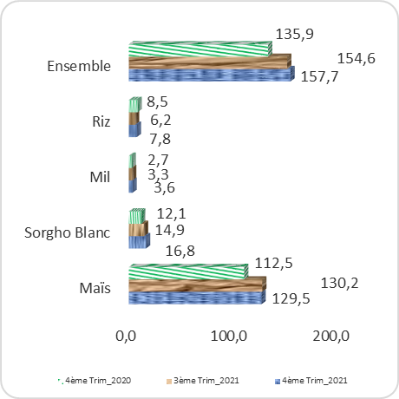
Source : INStaD, 2021

Légère hausse de l’indice des prix des racines et tubercules

Les prix des racines et tubercules ont affiché une très faible hausse de leur indice au quatrième trimestre 2021, (0.3%) en ressortant à 133,6 contre 133,3 au troisième trimestre, (voir graphique n°3).

En glissement annuel, l’indice a connu une légère baisse de 1,8% justifiée par le repli des indices des prix de la patate douce (-31,2%) et du manioc (-14,7%).

Graphique 3 : Evolution Indices Prix Tubercules
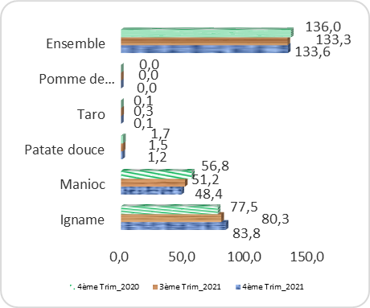
Source : INStaD, 2021

Stabilité de l’indice des prix à la production des légumineuses …

L’indice des prix à la production des légumineuses s’est établi à 162,4 au quatrième trimestre 2021 contre 162,5 au troisième trimestre, affichant ainsi une légère baisse de 0,1% (voir graphique n°4). Malgré les hausses enregistrées par les indices du voandzou (+33,7%) et du pois d’angole (+1,8%), la baisse 2.2%, notée sur l’indice du Niébé n’a pu être compensée compte tenu de la forte pondération de ce produit dans le sous-groupe des légumineuses.
En glissement annuel, l’indice des prix des légumineuses a connu une hausse de 33,1% due essentiellement au relèvement des indices des prix du Niébé/haricot (+37,4%) et du voandzou (19,6%).

Graphique 4 : Evolution Indices Prix Légumineuses
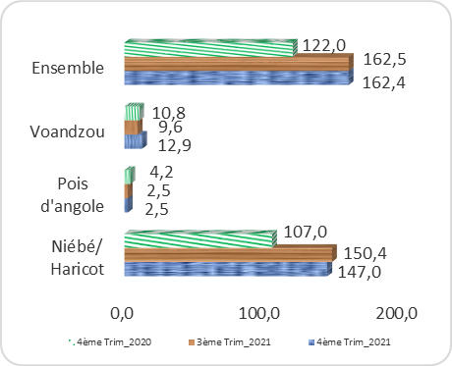
Source : INStaD, 2021

Une baisse de l’indice des prix des produits maraîchers,

Avec un niveau de 156,2, l’indice des prix à la production des cultures maraîchères a connu une baisse de 10,3% au quatrième trimestre 2021 par rapport au trimestre précédent (voir graphique n°5). Cette situation est liée principalement au repli des indices du gombo (-41,0%) et de la tomate (-14,9%).

En glissement annuel, l’indice des prix des produits maraîchers enregistre une hausse de 20,3%, due à un bond de 65,7% et 30,2% observé respectivement sur l’indice des prix de la tomate et du gombo.

Graphique 5 : Evolution Indice Prix Maraîchers

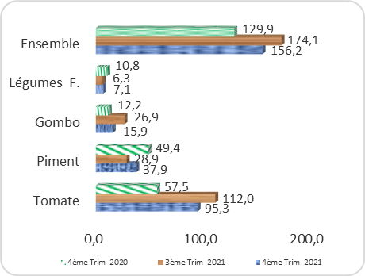
Source : INStaD, 2021

Les produits fruitiers ont pris de la valeur.

En variation trimestrielle, à l’exception de l’ananas dont le prix a connu une hausse de 10,3%, il a été enregistré une baisse des prix des autres fruits, surtout une diminution de plus de 20% des prix de la banane plantain et de celui de la papaye. En glissement annuel, les prix sont en hausse respectivement de 18,3% et 2,7% pour la banane plantain et l’ananas.

Tableau 2 : Prix (FCFA) moyens au kg de quelques produits fruitiers.
 |  | Ananas | Banane plantain | Citron | Noix de coco sec | Oranges | Papaye
 | Trim4-2021 | 75 | 427 | 240 | 333 | 168 | 195
 | Trim3-2021 | 68 | 566 | 278 | 339 | 198 | 250
 | Trim4-2020 | 73 | 361 | 254 | 348 | 177 | 203
Variations (%) | Trimestrielle | 10,3 | -24,6 | -13,7 | -1,8 | -15,2 | -22,0
Variations (%) | Annuelle | 2,7 | 18,3 | -5,5 | -4,3 | -5,1 | -3,9
Source : INStaD, 2021
NB : les données se rapportent aux prix collectés sur les marchés primaires.

Institut National de la Statistique et de Démographie

 : 01 BP 323 Cotonou  : (229) 21 30 82 44 /21 30 82 45  : (229) 21 30 82 46

Directeur Général : Laurent Mahounou HOUNSA

Directeur Générale Adjoint : Jules DAGA

Contrôleur des Opérations Principal : Abraham Abiona BIAOU
Directeur de la Comptabilité Nationale des Statistiques Economiques : Raïmi Aboudou ESSESSINOU
Rédactrice en chef : Esther COUTHON KINSOU

Collaborateurs : Christophe ESSOUN, Expédit MADJRI, Michel MIGAN

